Der Treibhauseffekt
Zusammensetzung der Luft - Grundwissen
In chemischer Hinsicht setzt sich die Atmosphäre aus drei Komponenten zusammen: aus einem Gasgemisch, aus festen und flüssigen Schwebeteilchen (wie Staub, Ruß, Pflanzenpollen etc.) sowie aus Wassertropfen und Eispartikel.
Klimawirksame Spurengase führen zur Erwärmung der Erdoberfläche
Der atmosphärische Wasserdampf ist auch als wichtigstes klimarelevantes Spurengas von Bedeutung. Klimawirksame Spurengase besitzen zudem die Eigenschaft, die einfallende Sonnenstrahlung nahezu ungehindert passieren zu lassen, die von der Erdoberfläche ausgehende Infrarotstrahlung hingegen zu absorbieren, in Wärme umzuwandeln und teilweise wieder auf die Erde zurückzustrahlen. Durch diese "Wärmerückführung" kommt es zwischen der Erdoberfläche und der unteren Atmosphäre, wie in einem Treibhaus zu einer Erwärmung von ca. 33 Grad Celsius.
Spurengase | Erwärmungseffekt
Wasserdampf | 20,6 °C
Kohlendioxid | 7,2 °C
Ozon, bodennah | 2,4 °C
Di-Stickoxid | 1,4°C
Methan | 0,8 °C
übrige Spurengase | Ca. 0,6 °C
Summe | ca. 33 °C

Ohne die Mitwirkung der Treibhausgase wäre die Erde eine lebensfeindliche Eiswüste mit einer mittleren Temperatur von -18 Grad Celsius. Stattdessen garantiert der Treibhauseffekt angenehme + 15 Grad Celsius. Woran allein der Wasserdampf mit 62 Prozent und das Kohlendioxid mit 22 Prozent beteiligt sind.

Sobald deren Konzentration und damit die Lufttemperatur zunehmen, verdunstet auf der Erde mehr Wasser, was wiederum den atmosphärischen Wasserdampfgehalt erhöht und den Treibhauseffekt verstärkt.
In unmittelbarem Zusammenhang mit der anhaltenden Luftverschmutzung steht dagegen das verstärkte Aufkommen des bodennahen und überaus treibhauswirksamen Ozons (O3). Seine Konzentration steigt jährlich um 0,5 bis 1 Prozent und erreicht immer häufiger gesundheitsschädliche Spitzenwerte.

Um ein absolut künstliches und ausschließlich vom Menschen geschaffenes Produkt handelt es sich bei den Fluorchlorkohlenwasserstoffen (FCKW). Trotz ihres äußerst geringen Volumenanteils tragen die FCKW heute schon über 20 Prozent zum Treibhauseffekt bei.
50 Prozent des zusätzlichen Treibhauseffekts sind den "Nicht-CO2-Spurengasen" zuzuschreiben. Dieser Prozentsatz dürfte sich auf absehbare Zeit kaum verringern, sondern noch vergrößern.

Nichtsdestoweniger bleibt das Kohlendioxid mit seinem 50-Prozent-Anteil am zusätzlichen Treibhauseffekt das wichtigste Spurengas anthropogenen Ursprungs.
Folgen des Treibhauseffekts
Inwieweit ein solcher Temperaturanstieg bereits eingetreten ist, lässt sich aus den bestehenden meteorologisch-klimatologischen Messungen ableiten, aus ihnen können wir, trotz starker jährlicher Schwankungen, einen eindeutigen Erwärmungstrend für den Zeitraum der letzten 130 Jahre in der Größenordnung von ca. 0,5 bis 0,7 Grad Celsius erkennen. Die Aussagekraft dieses weltweit gültigen Durchschnittswertes ist jedoch begrenzt, da hierbei die vielfältigen räumlichen und jahreszeitlichen Unterschiede unberücksichtigt bleiben.
Im Zuge der weltweiten Erwärmung ergaben sich weitere klimawirksame Veränderungen:
- Die Alpengletscher zogen sich in den vergangenen 140 Jahren um mehr als ein Drittel zurück.
- Parallel dazu nahm die jährliche Schneebedeckung auf der nördlichen Erdhalbkugel seit 1973 um rund acht Prozent ab.
- Gleichzeitig erhöhten sich die Oberflächentemperaturen der tropischen Ozeane zwischen 1949 und 1989 um 0,5 Grad Celsius.
- Die Meeresspiegel sind in den letzten hundert Jahren weltweit um durchschnittlich 10 bis 15 Zentimeter gestiegen.
Kleine Ursachen zeigen eine große Wirkung
Diese Beobachtungen finden zwar ein öffentliches Interesse, geben im Allgemeinen aber keinen Anlass zur Besorgnis. Immerhin lagen die Durchschnittstemperaturen zwischen dem 9. und 13. Jahrhundert 0,5 bis 1,0 Grad Celsius höher als heute.
Wenn die Temperaturen weiter steigen, kommt es mit Sicherheit zu großräumigen Klimaänderungen und somit zu tiefgreifenden sozioökonomischen Problemen, wie die Gefährdung der Land- und Wasserwirtschaft und die Bedrohung der küstennahen Siedlungen.
Die negativen Auswirkungen der beginnenden Klimaänderung zeigen sich seit einiger Zeit in der besonders anfälligen wechselfeuchten Klimazone der nordafrikanischen Sahel-Region. Hier führten bereits geringe Temperaturerhöhungen zu einer Ausweitung des Wüstengürtels und Austrocknung der Böden sowie zu verstärkten Erosionserscheinungen und einer Häufung von Dürreperioden im Wechsel mit Starkniederschlägen.
Hierbei geht es vor allem um die ständig zunehmende Nutzung von fossilen Primärenergieträgern (um das Verbrennen von Kohle, Erdgas und Erdöl). So stieg die Nachfrage nach Primärenergie seit der Jahrhundertwende um den Faktor 10, während die Weltbevölkerung im gleichen Zeitraum "nur" um das 2,5fache anwuchs. Dadurch gelangte immer mehr Kohlendioxid (CO2) in die Atmosphäre, das sich dort fortlaufend ansammelte und den Treibhauseffekt zusätzlich verstärkte.
Ende des 19. Jahrhunderts fielen bei der Verbrennung fossiler Energieträger weltweit erst 1,1 Gigatonnen an. Inzwischen liegt dieser Anteil bei 22 Gigatonnen Kohlendioxid. Hinzu kommt eine weitere, nicht weniger bedeutsame Emissionsquelle: die Brandrodung der tropischen Regenwälder. Durch sie gehen jedes Jahr über 20 Millionen Hektar Tropenwald verloren, wobei 5,5 Gigatonnen Kohlendioxid freigesetzt werden. Zusätzlich wird dadurch die Umwandlung von CO2 in Sauerstoff verhindert.

Treibhausgase und ihre Verursacher
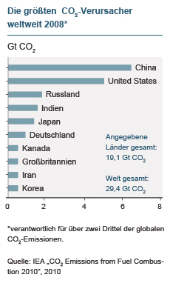
Allgemeines
Zwischen 1970 und 2004 stieg der Anteil anthropogener, also vom Menschen verursachter Emissionen um rund 80 Prozent von 21 auf 38 Gigatonnen (IPCC). Eine besondere Rolle spielte dabei Kohlendioxid (CO2): Nicht zuletzt die Verbrennung fossiler Energieträger wie Kohle, Erdöl und Erdgas treibt die globale Erwärmung voran. 2004 betrug der CO2-Anteil an den gesamten anthropogenen Emissionen 77 Prozent.

Der weltweite Energieverbrauch
Mit dem 2005 in Kraft getretenen Kyoto-Protokoll haben sich die UN-Mitglieder dazu verpflichtet, ihre Gesamtemissionen zwischen 2008 und 2012 um 5 Prozent gegenüber 1990 zu senken.
Allerdings wachsen die Menschheit und damit der weltweite Energieverbrauch. Allein die beiden aufstrebenden neuen Wirtschaftsgroßmächte China und Indien verzeichnen ein jährliches Bevölkerungswachstum von 0,6 bzw. 1,4 Prozent.
Die Internationale Energie-Agentur IEA geht davon aus, dass sich der globale Energieverbrauch bis 2030 um 40 Prozent erhöht. Damit ist zurzeit ein weiterer Anstieg der Treibhausgasemissionen unvermeidlich, denn die fossilen Brennstoffe Kohle, Erdgas und Erdöl decken laut IEA über 75 Prozent des Welt-Primärenergiebedarfs.
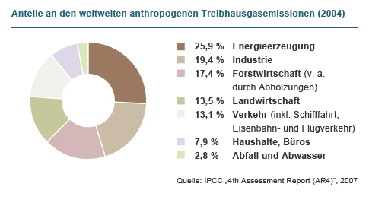
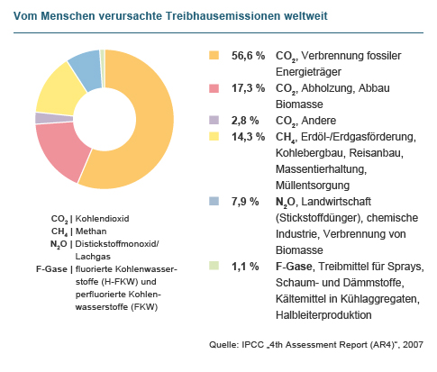

Weitere Quellen:
de.wikipedia.org/wiki/Treibhauseffekt
www.treibhauseffekt.com
www.tagesschau.de/multimedia/animation/animation114.html
www.greenpeace.de/themen/klima/klimawandel/artikel/was_ist_der_treibhauseffekt/
www.wetter.com/klima_und_umwelt/treibhauseffekt/

